преподаватель Шабалина Л.Р.

учебная дисциплина | Элементарная теория музыки
для специальности | 53.02.03 Инструментальное исполнительство  Фортепиано  53.02.06 Хоровое дирижирование  53.02.07 Теория музыки
Дата занятия: | 06.04, 10.04, 11.04

ЭЛЕМЕНТЫ МУЗЫКАЛЬНОГО СИНТАКСИСА
Членение музыкальной речи
Музыкальная ткань, как и словесная речь, не может быть неделимой, не членящейся на отдельные построения. Подобно тому как в словесной речи мы различаем предложения, их части (на пример, в сложно-сочиненных или сложно-подчиненных), наконец, наименьшие осмысленные образования — слова, музыкальная речь тоже делится на более крупные и более мелкие построения. Так, например, крупные формы — такие, как симфонии или сонаты, делятся на части, части — на экспозиционные (изложение тем), развивающие и заключительные разделы и т.д.
Момент членения в музыке называется цезурой. Цезура может характеризоваться ритмической остановкой или паузой, тем и другим одновременно. Ощущение цезуры может создаться и при начинающемся точном или неточном повторении предыдущего мотива как, например:

П. Чайковский. Симфония № 4, ч. II
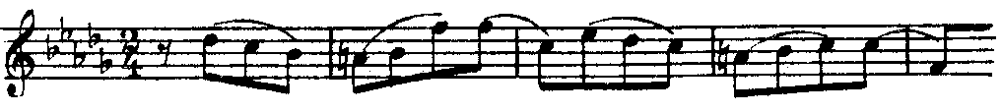
В приведенном примере два входящих в него построения не разделены ни паузой, ни ритмической остановкой. Однако их подобие (второе построение начинается со звука ми-бемоль) создает ощущение цезуры между ними. Цезуры выполняют роль, аналогичную знакам препинания в письменной речи, отражающим членораздельность устной словесной речи. Заключенные между цезурами разделы называются построениями. Наименьшая осмысленная музыкальная ячейка носит название мотива. Мотив во многом аналогичен слову в разговорной речи и, как и слово, содержит одно ударение (акцент).

Период
Наименьшее относительно законченное построение, связанное с экспонированием музыкальной мысли, называется периодом. Период может быть уподоблен предложению в словесной речи.
Периоды классифицируются по следующим признакам:
- по архитектонике (архитектоника – количество частей произведения, их продолжительность и соотношение друг с другом)
- по тематизму
- по тональному плану
По архитектонике существуют: а) периоды единого строения
Период единого строения
Л. Бетховен. Соната для ф-п №6 II часть
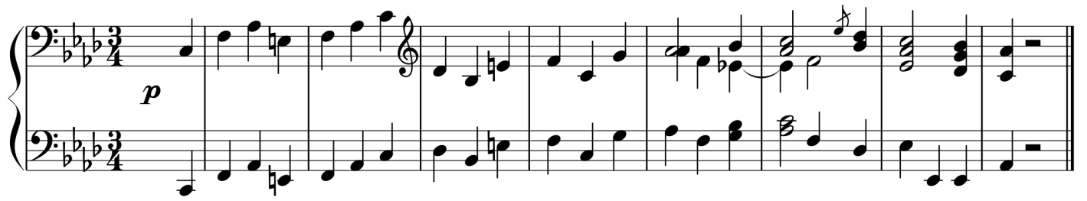
б) периоды, состоящие из трех предложений
в) периоды, состоящие из двух предложений. Периоды, состоящие из двух предложений в свою очередь делятся на периоды квадратного и неквадратного строения. Период квадратного строения состоит из двух равновеликих предложений, число тактов в которых равно 2 в степени n (4+4; 8+8; 16+16). В периоде неквадратного строения одно предложение расширено, чаще это второе предложение. Предложение обычно расширяется в 1, 5 или 2 раза (4+6; 4+8). Методами расширения чаще всего являются: секвенция, прерванная или несовершенная каденция.

Период квадратного строения

Й. Гайдн. Соната D-dur, ч. III
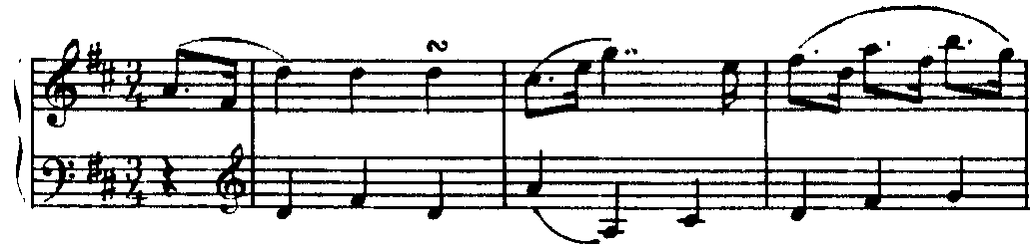
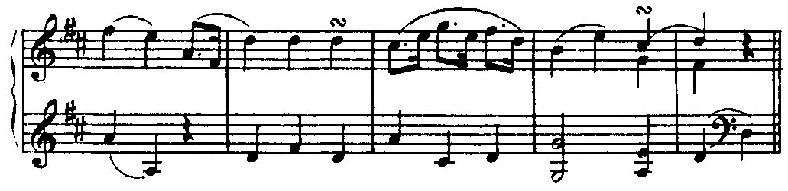

Период с расширенным вторым предложением
П. Чайковский. Времена года. Июнь «Баркарола»
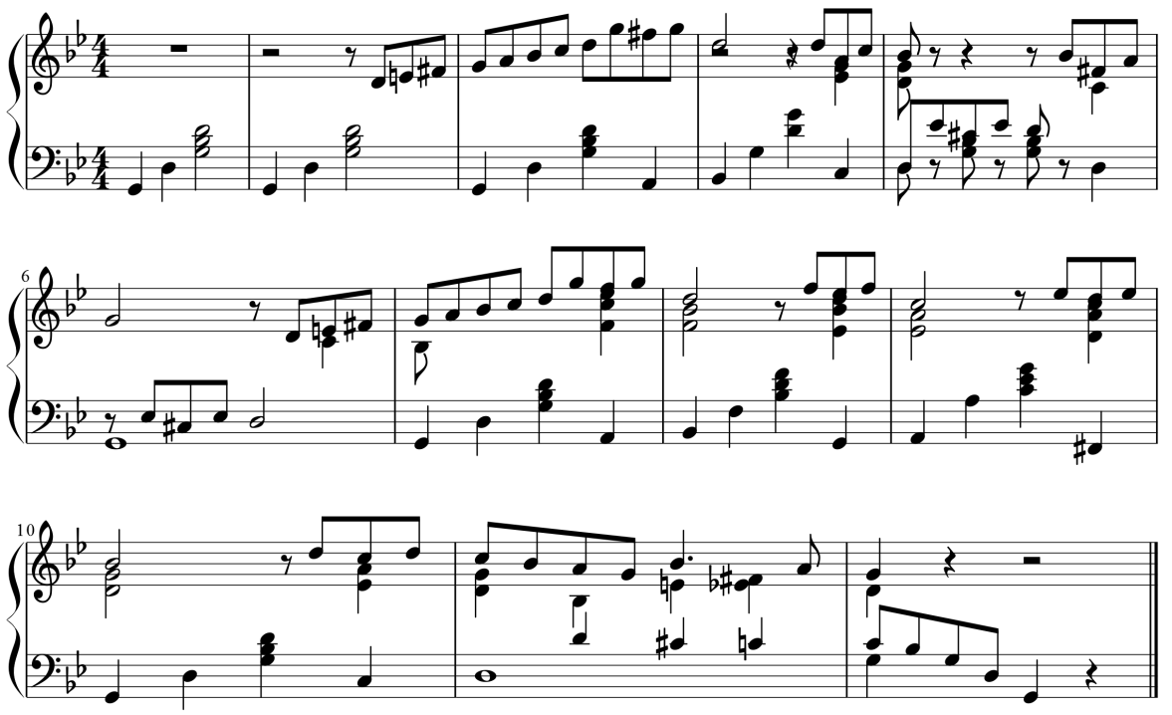
Период из трех предложений П. Чайковский. Времена года. Апрель «Подснежник»

По тематизму периоды делятся на а) периоды повторного строения
П. Чайковский. Детский альбом. Марш деревянных солдатиков
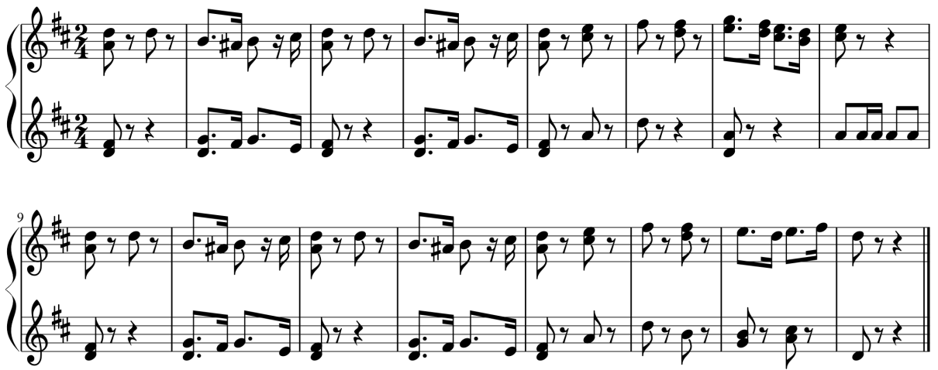
б) периоды повторно-варьированного строения
Ф. Шуберт. Соната для ф-п А-dur
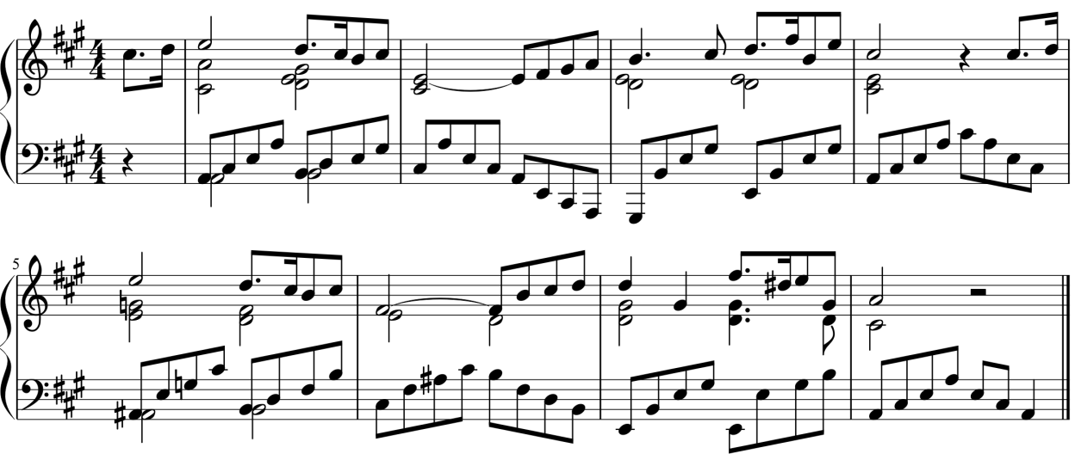
в) периоды с секвентным повтором
Л. Бетховен. Соната для ф-п №7 III часть
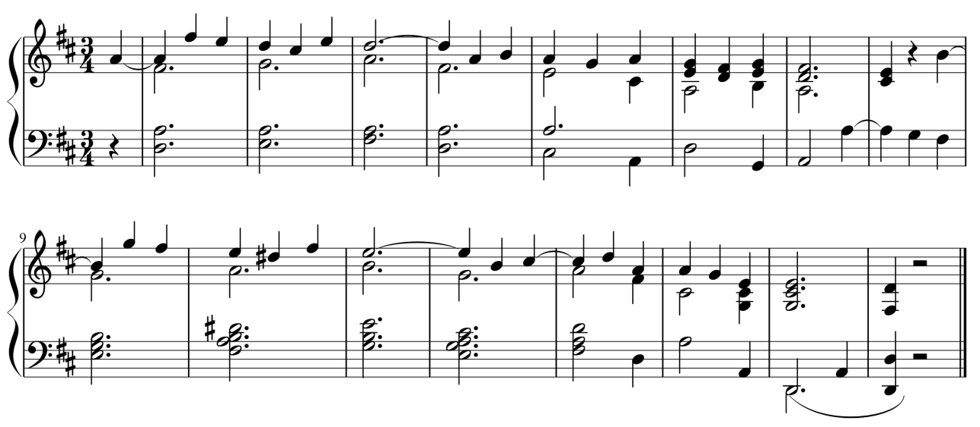

г) неповторного строения
Л. Бетховен. Соната для ф-п №8 II часть
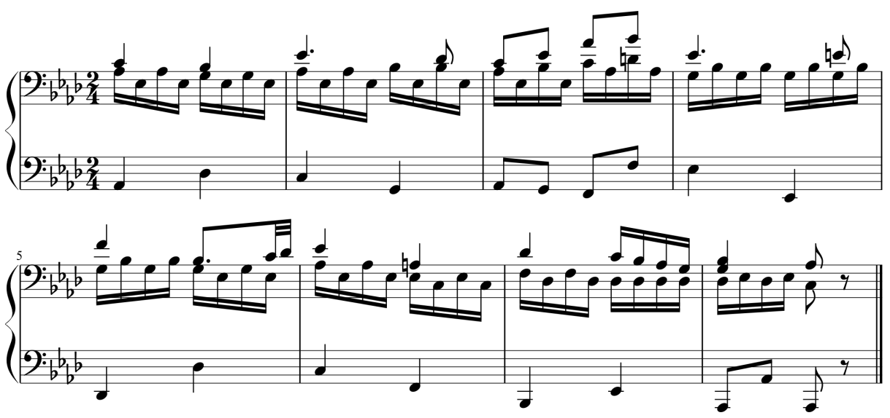
По тональному плану периоды делятся на а) однотональные и б) модулирующие
Однотональные периоды: П. Чайковский. Времена года. Баркарола, П. Чайковский. Детский альбом. Марш деревянных солдатиков, Й. Гайдн. Соната D-dur, ч. III, Л. Бетховен. Соната для ф-п №8 II часть, Л. Бетховен. Соната для ф-п №7 III часть.
Модулирующие периоды
П. Чайковский. Детский альбом. Вальс (модуляция Es-dur – g-moll)
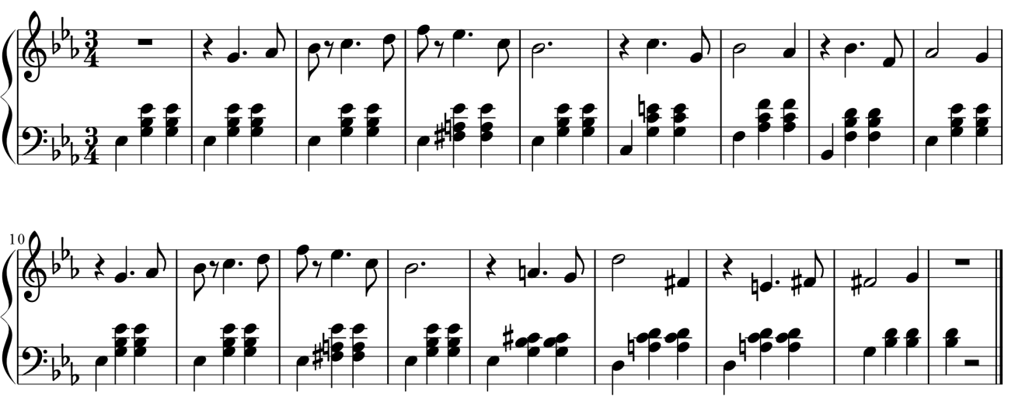

Л. Бетховен. Соната для ф-п №10. II часть
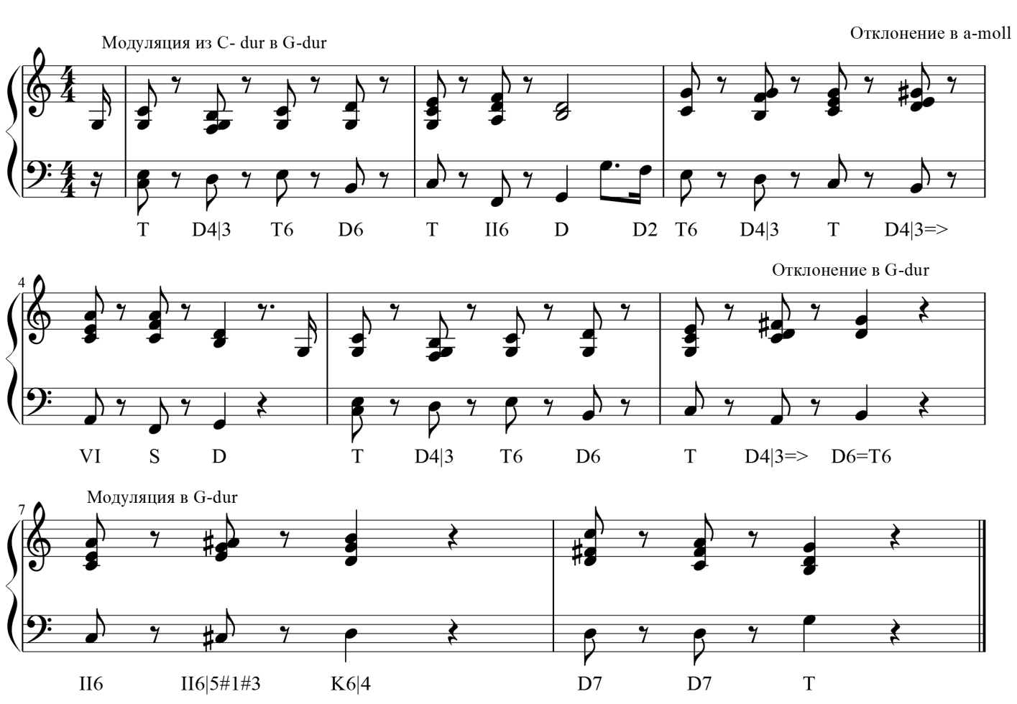
Различные части музыкальной формы отделяются друг от друга при помощи каденций. Каденция (от итальянского cadenza – падать) – мелодико-гармонический оборот, завершающий какое-либо музыкальное построение.
Каденции классифицируются по следующим признакам:
1) по положению в периоде
2) по степени завершенности, устойчивости
3) по аккордовому составу
По положению в форме каденции делятся на а) срединные (конец первого предложения, середина периода), б) заключительные (конец периода), в) дополнительные (конец периода, каденция следующая после заключительной).
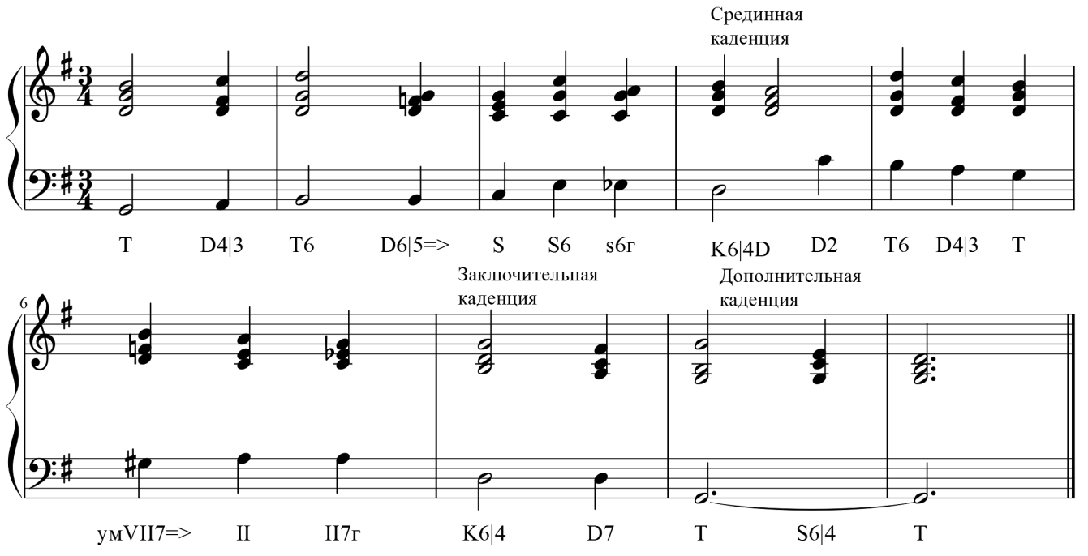
По степени завершенности, устойчивости каденции делятся на:
а) полные совершенные – гармонический оборот D⁵₃ – T⁵₃ или D₇ – T⁵₃ ; Т⁵₃ взято на сильном или относительно сильном времени; во время звучания Т⁵₃ мелодия останавливается на 1 ступени лада. Полная совершенная каденция чаще всего является заключительной (конец периода), очень редко - срединной (середина периода. Пример – Чайковский. Времена года. Баркарола)
б) полные несовершенные – каденции, в которых не выполняется хотя бы одно условие полной совершенной каденции ( D или T взяты не в основном виде, а в виде обращения – D₂ , Т₆ ; либо Т взята на слабом времени; либо во время звучания Т мелодия останавливается на III или V ступени лада. Полная несовершенная каденция чаще бывает срединной (середина периода), реже – заключительной (конец периода)
в) половинные – остановка на неустойчивой гармонии – D или S. Половинная каденция, как правило, является срединной.
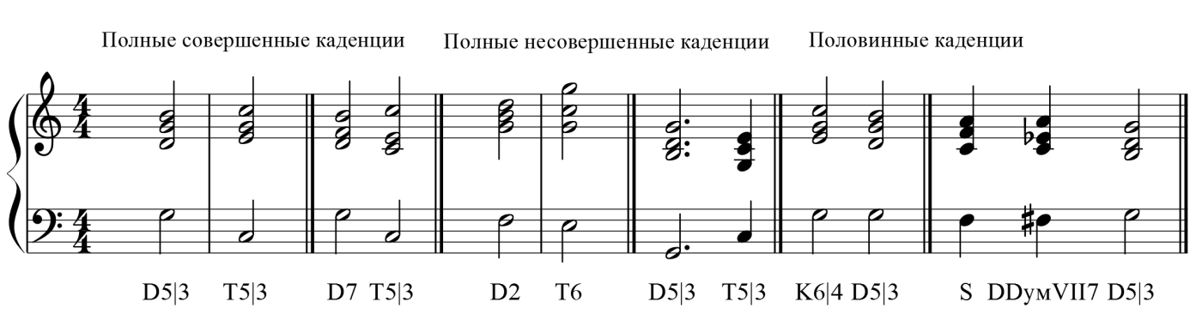
По аккордовому составу каденции делятся на:
а) автентические – содержат оборот D – T
б) плагальные – содержат оборот S –T
в) полные – содержат оборот S – D – T
г) прерванные – содержат оборот D – VI

Полная каденция
| |
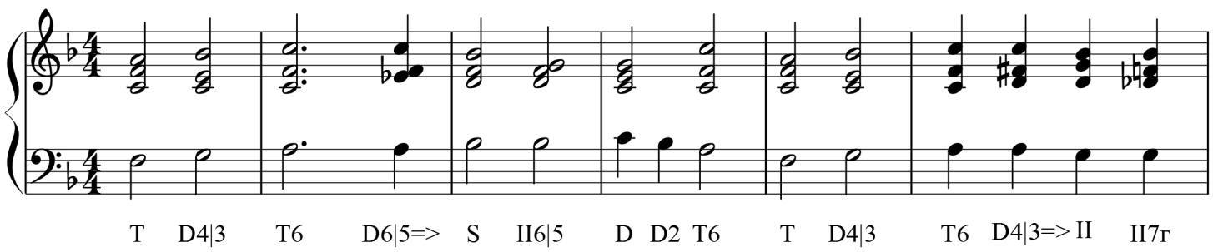
Прерванная каденция Автентическая каденция Плагальная каденция
| | | | | |
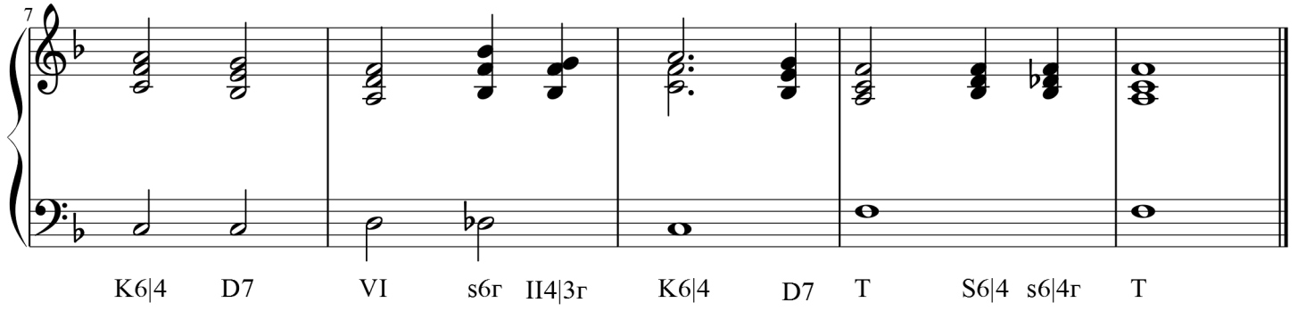
Учебные материалы:
- Алексеев Б., Мясоедов А. Элементарная теория музыки. М., 1986 с. 97-101
- Способин И. Элементарная теория музыки. М., 1985 с. 185-192
Внеаудиторная работа студентов, домашнее задание (1 час)
- Внимательно прочитать лекцию, сыграть все примеры
- Выполнить практическое задание
Проанализировать пример по следующему плану:
.Период : а) единого строения, или из двух предложений, или из трех предложений
б) если из двух предложений – квадратного или неквадратного строения
в) повторного, или повторно-варьированного, или неповторного строения, или с
секвентным повтором
г) проанализировать строение всех аккордов, выписать цифровку по тактам
д) определить каденции срединную и заключительную по степени устойчивости (полная
совершенная, или полная несовершенная, или половинная)
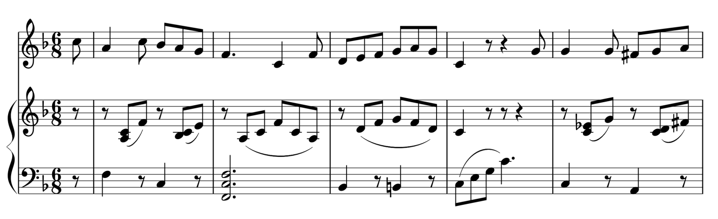
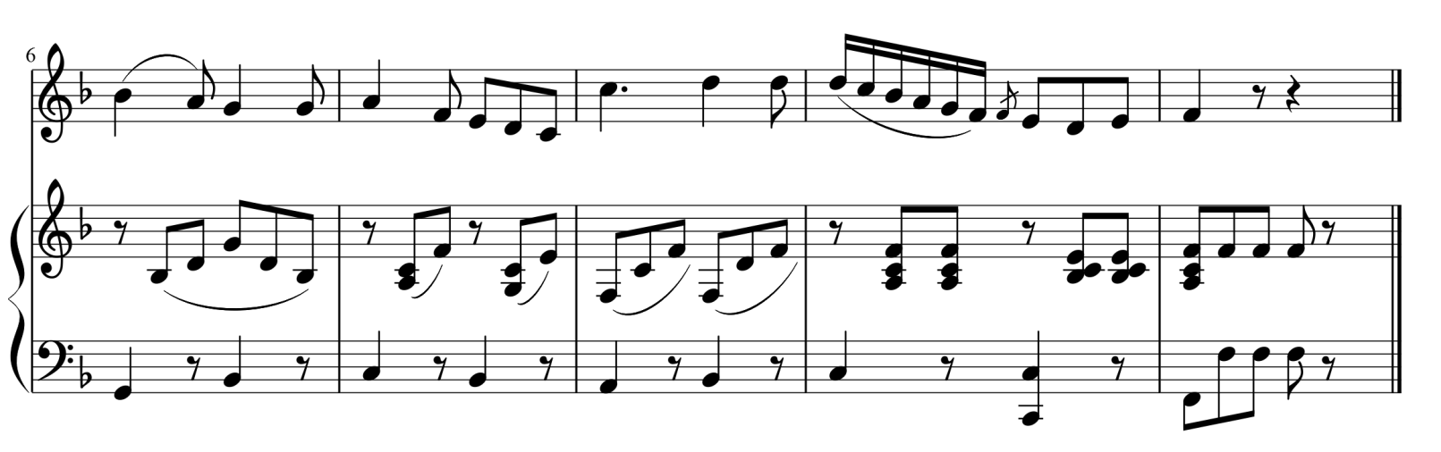
Подготовить до 16.00 13. 04 2020 (группа Ф1₁₎
до 16.00 17.04.2020 (группа ХД1)
до 16.00 18. 04. 2020 (группа Ф1₂, Т1)
Способ передачи: дистанционно, через социальную сеть «В контакте» или старосту группы на электронную почту shabalina. ludmila@gmail.com.

